一、环境搭建
项目采用docker容器进行部署，docker命令如下。

MySQL

1.1.1 拉取镜像
docker pull mysql:5.7.23

1.1.2 启动容器
docker run --name mysql -p 3306:3306 -e MYSQL_ROOT_PASSWORD=root -d mysql:5.7.23 --character-set-server=utf8mb4 --collation-server=utf8mb4_unicode_ci

Zookeeper

1.2.1 拉取镜像
docker pull zookeeper:3.4.13

1.2.2 启动容器
docker run --name zookeeper -p 2181:2181 --restart always -d zookeeper:3.4.13

FastDFS

1.3.1 拉取镜像
docker pull morunchang/fastdfs

1.3.2 运行 tracker 实例
docker run -d --name mall-fastdfs-tracker --net=host morunchang/fastdfs sh tracker.sh

1.3.3 运行storage实例
Docker run -d --name mall-fastdfs-storage --net=host -e TRACKER_IP=47.106.183.240:22122 -e GROUP_NAME=group1 morunchang/fastdfs sh storage.sh

1.3.4 修改nginx配置，不拦截上传内容

1. 进入容器
docker exec -it mall-fastdfs-storage /bin/bash

2. 编辑nginx配置文件
vi /data/nginx/conf/nginx.conf

3. 修改以下内容
location /group1/M00 {
proxy_next_upstream http_502 http_504 error timeout invalid_header;
proxy_cache http-cache;
proxy_cache_valid 200 304 12h;
proxy_cache_key $uri$is_args$args;
proxy_pass http://fdfs_group1;
expires 30d;
}

4. 退出
exit

1.3.5 重启storage容器
docker restart mall-fastdfs-storage

ActiveMQ

1.4.1 拉取镜像
docker pull webcenter/activemq:5.14.3

1.4.2 启动容器
docker run -d --name mall-activemq -p 61616:61616 -p 8161:8161 webcenter/activemq:5.14.3

Redis

1.5.1 拉取镜像
docker pull redis:3.2

1.5.2 启动容器（单机环境）
docker run -d -p 6379:6379 --name mall-redis redis:3.2

Solr

1.6.1 拉取镜像
docker pull solr:7.4.0

1.6.2 启动容器（可访问 http://ip:8983/）
docker run --name mall-solr -d -p 8983:8983 -t solr:7.4.0

1.6.3 新建 SolrCore，名称为 collection1
docker exec -it mall-solr bin/solr create_core -c collection1

1.6.4 容器拷贝宿主机

1. 方便后续修改配置，将容器 solr 文件拷贝本地 /usr/local/solr/
docker cp mall-solr:/opt/solr/ /usr/local/

1.6.5 设置中文分词IK分词器

1. 进入 /opt/solr/server/solr-webapp/webapp/WEB-INF/lib 添加 jar 包
- ik-analyzer-7.4.0.jar
- mysql-connector-java-8.0.11.jar
- solr-dataimporthandler-7.4.0.jar
- solr-dataimporthandler-extras-7.4.0.jar

2. solr-dataimporthandler-7.4.0.jar 和 solr-dataimporthandler-extras-7.4.0.jar 在 /usr/local/mysolr/solr/dist 文件夹下
docker cp /usr/local/solr/server/solr-webapp/webapp/WEB-INF/lib/solr-dataimporthandler-extras-7.4.0.jar mall-solr:/opt/solr/server/solr-webapp/webapp/WEB-INF/lib/solr-dataimporthandler-extras-7.4.0.jar

docker cp /usr/local/solr/server/solr-webapp/webapp/WEB-INF/lib/solr-dataimporthandler-7.4.0.jar mall-solr:/opt/solr/server/solr-webapp/webapp/WEB-INF/lib/solr-dataimporthandler-7.4.0.jar

docker cp /usr/local/solr/server/solr-webapp/webapp/WEB-INF/lib/mysql-connector-java-5.1.46.jar mall-solr:/opt/solr/server/solr-webapp/webapp/WEB-INF/lib/mysql-connector-java-5.1.46.jar

docker cp /usr/local/solr/server/solr-webapp/webapp/WEB-INF/lib/ik-analyzer-7.4.0.jar mall-solr:/opt/solr/server/solr-webapp/webapp/WEB-INF/lib/ik-analyzer-7.4.0.jar

3. 配置managed-schema
① 暂停容器
docker stop mall-solr
② 编辑managed-schema文件
vim /usr/local/solr/server/solr/collection1/conf/managed-schema
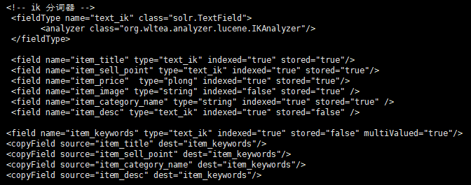
③ 从主机将文件复制至容器，覆盖配置
docker cp /usr/local/solr/server/solr/collection1/conf/managed-schema mall-solr:/opt/solr/server/solr/collection1/conf/managed-schema
④ 重启容器
docker restart mall-solr

二、部署
项目采用分布式架构，各个模块有依赖关系，需要依次部署。

2.1 后台管理
manager-service
content-service
manager-web

2.2 首页展示
Portal

2.3 单点登录服务
SSO-service
SSO-web

2.4 搜索服务
search-service
search-web

2.5 商品详情展示
item-web

2.6 购物车模块
cart-service
cart-web

2.7 订单服务
order-service
order-web

